Mi oración es importante
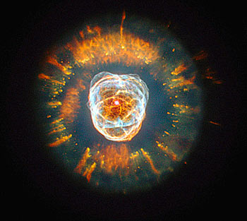
Mi oración hace una diferencia.
Mi oración conecta a todos los seres en el amor.
Mi oración se amplía infinitamente al conectarse con otras oraciones verdaderas en todo el mundo.
Mi oración es la fuente de una gran energía positiva que afecta y eleva la conciencia de toda la humanidad.
Mi oración ayuda a crear una paz duradera sobre la tierra.
Mi oración sana y ama, y toca cada corazón necesitado.
Mi oración cura y ama a cada corazón, creando dicha, armonía, felicidad y paz, en cada rincón del universo.
Mi oración es poderosa, curativa, y de perdón.
Mi oración es cariñosa, liberadora y amable.
Mi oración puede ver a través de todo- las situaciones y la gente.
Mi oración es luz, dirigida a toda la humanidad para el despertar de su divinidad.
Mi oración esta viva.
Mi oración es una entidad conciente de mí ser.
Mi oración tiene fuerza para ayudar a la humanidad a alcanzar la Paz.
Por mis y nuestras oraciones va a haber paz en la tierra.
Paz a todos los hombres

Por mis oraciones va a haber paz en Afganistán.
Por mis oraciones va a haber paz en India y Pakistán.
Por mis oraciones va a haber paz en Irak, Irán, y U.S.A
Por mis oraciones va a haber paz en Rusia, y Corea del Norte.
Por mis oraciones va a haber paz en todas las regiones del mundo.
Por mis oraciones va a haber paz en todos los rincones del Universo.
Paz a todos los hombres
Que la Paz Prevalezca en la tierra.

